上海市闵行区2015届九年级上学期期末（一模）物理试卷及答案

（满分 100分，考试时间 90分钟）
考生注意：
1. 本试卷共五个大题,29道题。
2．答题时，考生务必按答题要求在答题纸规定的位置上作答，在草稿纸上、本试卷上答题一律无效。
一、选择题 (共20分)
1．手电筒内两节新干电池串联的总电压是（ ）
A 1.5伏 B 3伏 C 4伏 D 24伏
2．物理学中以科学家瓦特的名字作为单位的物理量是（ ）
A 电功 B 电荷量 C 电流 D 电功率
3．下列事例中，属于增大压强的是（ ）
A 水果刀的刀刃很薄 B 书包背带做得较宽
C 铁轨铺在枕木上 D “玉兔”号月球车轮子大而宽
4．如图1所示的装置中，不是利用连通器原理进行工作的是（ ）
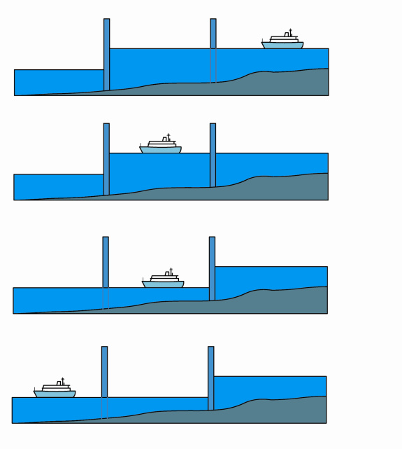
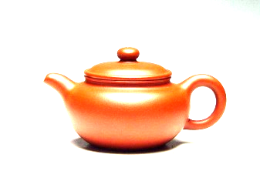
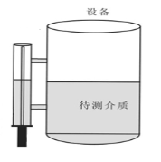
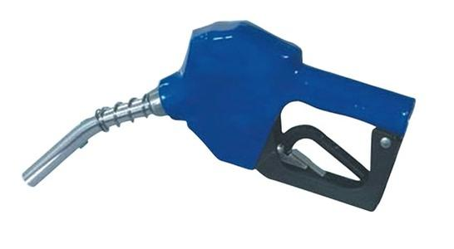
A 茶壶 B 加油枪 C 船闸 D 锅炉水位计

图1
5．当时某家庭只有电视机工作5小时，电能表示数由1338 2 变为1339 2 。则该电视机的功率是（ ）
A 50瓦 B 200瓦 C 500瓦 D 2000瓦
6．两个相同的量筒内装有不同的液体甲、乙，将同一支密度计放入两液体中，静止后液面相平如图2（a）、（b）所示。下列说法错误的是（ ）
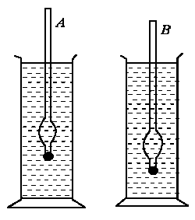
A 甲液体的密度比乙液体的密度大
图2
甲
乙
（b）
B 密度计在甲、乙液体中所受的浮力相等
C 乙液体对容器底的压力大
D 密度计排开甲、乙两种液体的质量相等
7．火车车厢里有两间厕所，只要有一间厕所的门关闭时（相当于电键闭合），指示灯就会发光，以提醒乘务员有人正在使用某个厕所。在图3中符合上述要求的电路是（ ）

图3

A B C D
8．甲、乙、丙三根镍铬合金丝，S_{甲}=S_{乙}＜S_{丙}，L_{乙}＞L_{甲} = L_{丙}，若任取两个导体串联或并联在同一个电源上。下列关系正确的是（ ）
A 若将甲、乙两导体串联在某电源两端，则甲两端的电压大
B 若将甲、丙两导体串联在某电源两端，则丙的功率大
C 若将乙、丙两导体并联在某电源两端，则通过乙的电流大
D 若将甲、乙两导体并联在某电源两端，则乙的功率小
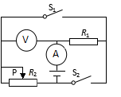
9．如图4所示的电路中，电源电压保持不变。开始时S₁、S₂都断开，通过闭合电键、移动滑片改变电路中的电压和电流时，下列判断正确的是（ ）
图4
A 只闭合S₁，滑片P左移，电压表与电流表示数的比值变小
B 只闭合S₁，滑片P左移，电压表与电流表示数的比值变大
C 先闭合S₁，再闭合S₂时，电压表的示数一直变小
D 先闭合S₁，再闭合S₂时，电流表的示数一直变大
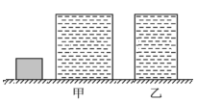
10．如图5 所示，水平地面上放置着两个底面积不同，质量、高度均相同的薄壁圆柱形容器甲和乙(S_{甲}＞S_{乙})。现分别盛满质量相等的不同液体A和B，将密度为ρ的实心物分别放入液体A和B，已知ρ_{B}＞ρ＞ρ_{A}。实心物静止后，液体A和B对容器底部的压力分别为F_{A}和F_{B}，甲和乙容器对桌面的压力分别为F_{甲}和F_{乙}。则下列关系正确的是（ ）
图5
A F_{A} = F_{B} F_{甲} ＞ F_{乙} B F_{A} ＞ F_{B} F_{甲} ＞ F_{乙}
A
B
C F_{A} ＜ F_{B} F_{甲} = F_{乙} D F_{A} ＞ F_{B} F_{甲} ＜ F_{乙}

二、填空题 (共26分)
11．家用照明电路的电压为 （1） 伏，灯与电视机之间的连接是 （2） 的（选填“串联”或“并联”）。若同时开启的用电器越多，电路中消耗的电能越 （3） （选填“多”或“少”）。
12．冰的密度为0.9×10³千克/米³，它表示的物理意义是 （4） 。某瓶中装有500毫升水，水的质量为 （5） 克，当水结成冰时，体积会 （6） （选填“变大”、“不变”或“变小”）。
13．10秒内通过某导体横截面的电荷量为2库，电流所做功为6焦，则通过该导体的电流为 （7） 安，此时该导体两端的电压为 （8） 伏。当通过该导体的电流为0安时，该导体的电阻为 （9） 欧。
14．我国自主研发建造的最大油轮“凯桂”号，于2014年11月5日在广州下水。如图6所示，该船设计最大吃水深度约为20米，最大排水量达到42万吨。则满载时船底受到的海水压强约为 （10） 帕（ρ_{海水}=1000千克/米³），船受到的浮力约为 （11） 牛（g = 10牛/千克）。当船卸完石油后，所受到的浮力将 （12） （选填“变大”、“不变”或“变小”）。
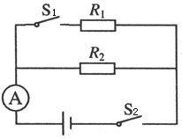
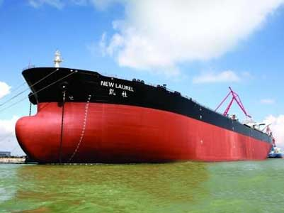
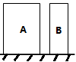
图6
图8

图7
15．在如图7所示的电路中，电源电压为6伏不变。当电键S₁断开、S₂闭合时，电流表示数为0.3安，再闭合S₁后，电流表示数变化了0.2安。则R₁的阻值为 （13） 欧，R₂的阻值为 （14） 欧，整个电路消耗的功率为 （15） 瓦。
16．如图8所示的长方体A、B放在水平桌面上，质量分别为m、2m，底面积分别为2S、S，则两长方体的密度之比为 （16） ，对桌面压强之比为 （17） ；若沿竖直方向切割长方体A，沿水平方向切割长方体B，要使两长方体A、B剩余部分对桌面的压强相等，则长方体A、B剩余的高度之比为 （18） 。[来源:学科网]
17．图9是即热式电热水器的安装示意图。
小李同学在使用即热式电热水器时，发现连接到电路中的插头和插座处也有些发热，通过测量发现插座处的电压为220伏，而热水器电热丝两端的电压为213伏。他查阅资料后得知：两个导体接触时，常因接触不良会在接触面上产生一个附加电阻——称为“接触电阻”。接触电阻受材料、正压力、表面状态、油污等诸多因素影响。
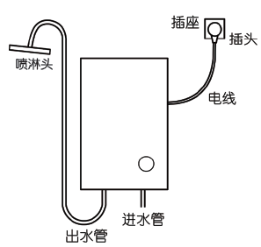
（1）热水器电热丝两端的电压小于插座处电压的原因是：插座处的“接触电阻”与电热水器是 （19） 连接（选填“串联”或“并联”），接触电阻起到了 （20） 的作用。
图9
（2）两导体接触件的表面尽管十分光滑，但仍有5～10微米的凸起部分，厚度约2微米的氧化膜层，以及大气中的尘埃在表面形成沉积膜。接触表面正压力增大，可以使导体接触面积 （21） ，导致“接触电阻”的阻值 （22） 。（均选填“变大”、“变小”或“不变”）
18．电阻R₁、R₂、R₃以不同的方式组成如图10（a）、（b）所示的电路。在两电路中，电源、电压表、电流表完全相同且完好，三个电阻中至少有一个电阻存在故障。闭合电键S₁、S₂：
（1）如果两电流表A₁和A₂均有示数且示数相等，则电路中存在的故障是 （23） 。
（2）如果两电压表V₁和V₂均有示数且示数相等，则电路中存在的故障是 （24） 。
A₁
V₁
R₁
R₂
S₁
A₂
V₂
R₁
R₃
S₂
（a）
（b）

图10
三、作图题 (共9分) [来源:学&科&网Z&X&X&K]
19．重5牛的物体A对斜面的压力为4牛。请用力的图示法在图11中画出物体对斜面的压力。
20．在图12中的○里填上适当的电表符号，填上后要求电路成为正确的并联电路。

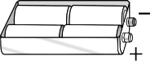
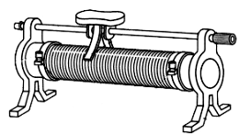
21．在图13所示的电路中，有两根导线尚未连接，请以笔画线代替导线补上。要求：闭合电键，电路各元件均能正常工作，且当变阻器的滑片向左移动时，电压表的示数变大。
A
L₂

S
L₁

S
L
V
3 15
R
图11
图12
图13

四、计算题 (共26分)
22．某家用电吹风的额定功率为1000瓦，正常工作10分钟。求电吹风消耗的电能是多少焦？

23．在一个重为2牛、底面积为1×10⁻²米²的薄壁容器内装有0.1米深的水。把容器放在水平桌面的中央，此时容器对桌面的压强为600帕。求：
（1）水对容器底的压强。
（2）容器中水的重力。

24．在图14（a）所示的电路中，电源电压为20伏且保持不变，电阻R₁的阻值为5欧，滑动变阻器R₂上标有“20Ω 2A”字样，两电压表的表盘均如图14（b）所示。闭合电键S后，电压表V₂示数为12伏。求：
（1）此时滑动变阻器R₂接入的阻值。
（2）10秒内通过电阻R₁的电荷量。
（3）在确保电路中各元件均能正常工作的前提下，移动滑动变阻器滑片P的过程中，电压表V₁示数的最大变化量。
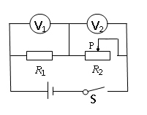

图14
（a）（vagaa.com
（b）

25．在两个完全相同的圆柱形容器甲、乙中分别放入A、B两个实心小球（密度分别为ρ_{A}、ρ_{B}），并倒入足量的水和酒精（确保小球可以浸没），静止后如图15所示。（ρ_{酒精}＜ρ_{水}）
（1）若小球A的体积为1×10⁻³米³，求小球受到水的浮力。
（2）若把两个小球对调放入对方容器内（无液体溢出），对调前后液体对容器底部压强的变化量分别为ΔP_{甲}和ΔP_{乙}。请问能否找到质量相等的两个小球A、B，使得液体对容器底部压强的变化量ΔP_{甲}等于ΔP_{乙}。如果能，通过计算求出质量；如果不能，通过计算说明理由。
甲 乙
A
B
水
酒精
图15

五、实验题 (共19分)
26．如图16所示的各实验器材中，选择实验器材 （1） 可测量力的大小；选择实验器材 （2） 可测定物质的密度（均选填序号）。
图16（d）所示的器材可研究 （3） 规律；图16（e）中电流表的读数是 （4） 安。
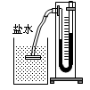
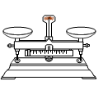
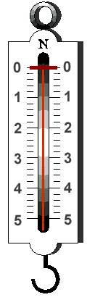
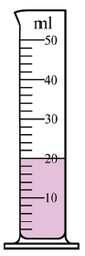
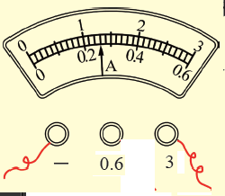
（b）
（c）
（d）
（e）
（a）

图16
27.“探究串联电路电压特点”实验中，连接电路时电键必须处于 （5） 状态（选填“断开”或“闭合”），电压表应与导体 （6） （选填“串联”或“并联”）。现有待测电阻、滑动变阻器、电压表、电流表、电键、若干导线和多节干电池，在如图17所示电路图中，能测出待测电阻阻值的实验电路图有 （7） （填序号），实验原理是 （8） 。实验时要测量多组电压、电流，这样做的目的是 （9） 。
（a）
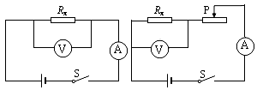
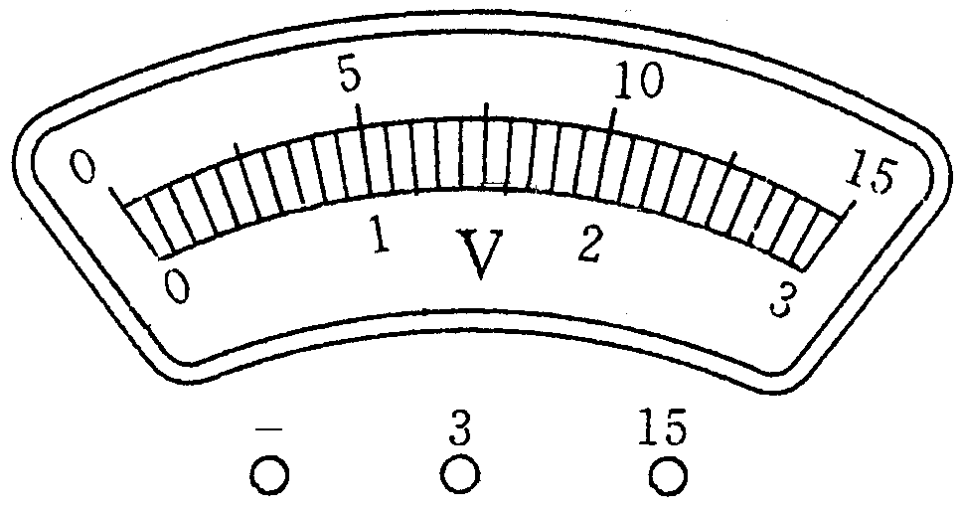
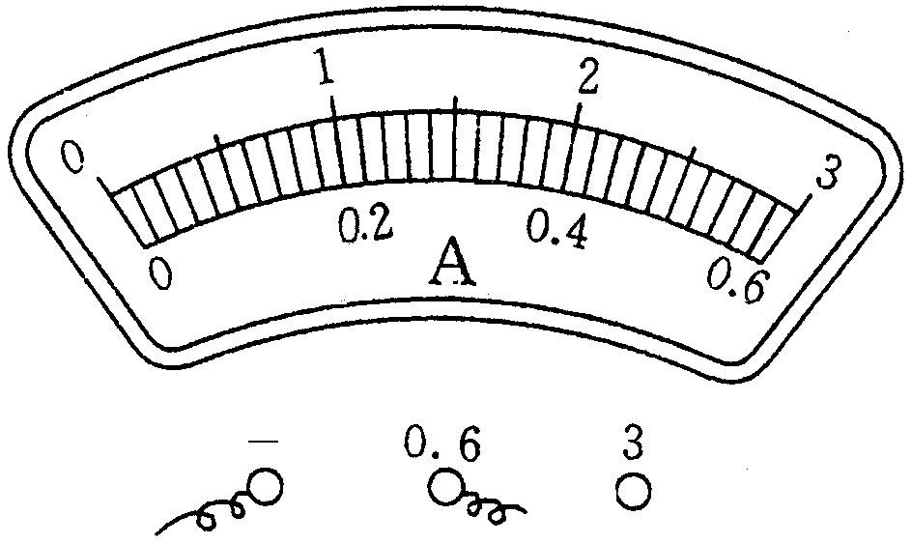
图18
(a) (b)

（a）
（b）
图17
- 小张做“测定小灯泡的电功率”实验中，有电源（电压为1.5V的整数倍且保持不变）、待测小灯、电压表、电流表、滑动变阻器（“10Ω 1A”、“20Ω 2A”两种规格）、电键及导线若干。其中待测小灯上只有所标“2.5V”字样清晰可见。他正确连接电路，实验步骤正确，闭合电键，电压表V 的示数为1.0 伏，电流表A的示数为0.2 安，则实验中所用的电源电压是 （10） 伏，所用变阻器的规格是“ （11） ”。接着他移动变阻器的滑片至小灯正常发光时，发现如图18所示的电流表和电压表中，电流表A 的指针偏离0刻度的角度与电压表V的指针偏离原刻度的角度相同。小灯泡的额定功率为 （12） 瓦，此时小灯泡的电阻为 （13） 欧，所接入变阻器的阻值为 （14） 欧。
- 某兴趣小组同学在学习了大气压的知识后，知道首先测出大气压强值的物理学家是 （15） 。他们想进一步探究大气压强大小与哪些因素有关。选择同一天在山脚下，他们从早晨到中午进行了三次测量。中午又分别在山上不同高度同时进行了测量。所测实验数据见下表（注：厘米汞高是大气压的常用单位，1厘米汞高=133帕）
[来源:Z&xx&k.Com]
实验序号 | 时刻 | 海拔高度h（米） | 大气压强的值P（厘米汞高）
1 | 8：00 | 0 | 75.2
2 | 10：00 | 0 | 75.6
3 | 12：00 | 0 | 75.0[来源:Z+xx+k.Com]
4 | 12：00 | 120 | 74.0
5 | 12：00 | 240 | 73.0
6 | 12：00 | 360 | 72.0
7 | 12：00 | 480 | 71.0

（1）分析比较表中实验序号1、2、3的数据及相关条件，可得出的初步结论是： （16） 。
（2）该小组同学分析实验序号 （17） ，发现同一时刻大气压的值和海拔高度的数值之间存在一定的数量关系。从现有数据可以推出P和h的数量关系是P = （18） 帕（用h的代数式表示）。

